Android车牌识别sdk说明文档

1.文件说明 2
2.接口说明 3
1）初始化接口 3
2）视频识别接口说明 4
3）释放接口说明 4
4）图片识别接口说明 4
5）识别结果返回值说明 5
3.调用说明 6
1） 视频模式调用流程 6
2）图片模式调用流程 7
4. 注意事项 8
1）拍摄图片要求 8
3）开发视频接口注意事项 8
4）加密授权说明 8
5）调用demo 8

1.说明
车牌识别需要预安装carCardService.apk
为了方便测试clientocr-release.apk为本示例项目源码编译的安装文件
客户可根据示例源码 集成到自己项目中
测试需要使用匹配的机型 目前匹配KT55系列机型

2.接口说明
本车牌sdk提供了四个调用接口，视频接口三个，分别为初始化，识别和释放接口；图片识别一个接口，如下：

1）初始化接口
函数名：
int Init(int roileft,int roitop,int roiright,int roibottom,int nwidth,int nheight);
输入参数：
int roileft：识别ROI区域的左坐标。
int roitop：识别ROI区域的上坐标。
int roiright：识别ROI区域的右坐标。
int roibottom：识别ROI区域的下坐标。
int width：图片的宽度。
int height：图片的高度。
返回值：
0：初始化正确
-1：识别ROI区域有问题，超过图像的宽高
-2：ROI区域的左坐标大于右坐标，或者上坐标大于下坐标
-3：ROI区域超过算法支持最大宽度和高度，目前算法最大支持宽高都为3000像素
-4：秘钥文件不存在
-5：秘钥验证失败
-6：秘钥过期
-7：机型不匹配

2）视频识别接口说明：
函数名：
byte[] VideoRec(int width, int height,int imgflag);
输入参数：
int width：参数为图像的宽度。
int height：参数为图像的高度。
int imageflag： 取值为0不对图像做旋转，取值为1顺时针旋转90°，取值为2逆时针旋转90°。
函数返回值：
函数返回值为车牌识别结果，为二进制存储，需要在外面转换成可以显示的字符串，返回值为0，则表示为检测到车牌。
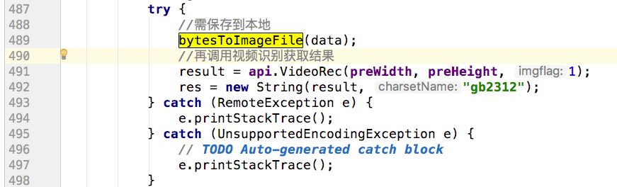

3）释放接口说明
函数名称
int Release();
输入参数：
无
输出参数：
暂时可以不用

4）识别结果返回值说明：
格式为“车牌号码，车牌颜色”,其中车牌颜色由数字代替：
0：代表未知颜色
1：代表蓝色车牌
2：代表黑色车牌
3：代表黄色车牌
4：代表白色车牌
5：代表新能源车
例如：输出结果为“京A12345,1”表示车牌号码为 “京A12345” 车牌颜色为 蓝色车牌

3.调用说明

- 调用流程：

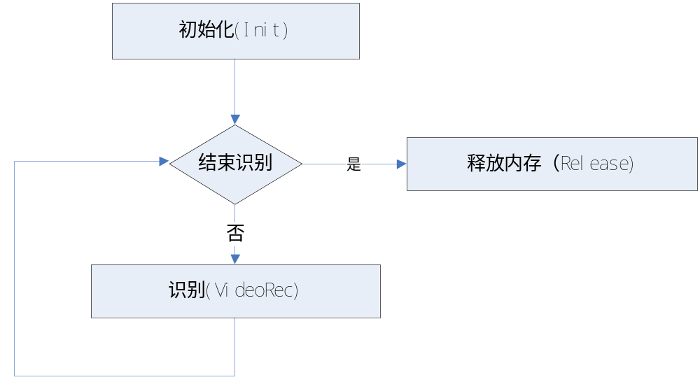

- 注意事项

1）开发视频接口注意事项：
识别需要单独开启一个线程，首先需要调用一下初始化接口函数，然后不断的去相机中采集视频图像，然后送入视频识别接口中进行识别，最好将视频图像统一放缩到100W左右，然后再视频中画一个ROI识别区域，识别区域大小可以为500*500（举个例子）大小，大概为30W像素左右的样子，这样可以保证识别速度。具体调用方法可以参看提供的示例，每次初始化一次，然后不断的调用识别，当退出时，调用释放接口，释放内存。

4）设备授权说明：
允许的设备机型才可调用服务，目前匹配的为KT55系列

